Нови информационни центрове и рампи за достъпност на хора с увреждания са новите придобивки на Община Лясковец по проект финансиран от Финансов Механизъм на Европейско икономическо пространство
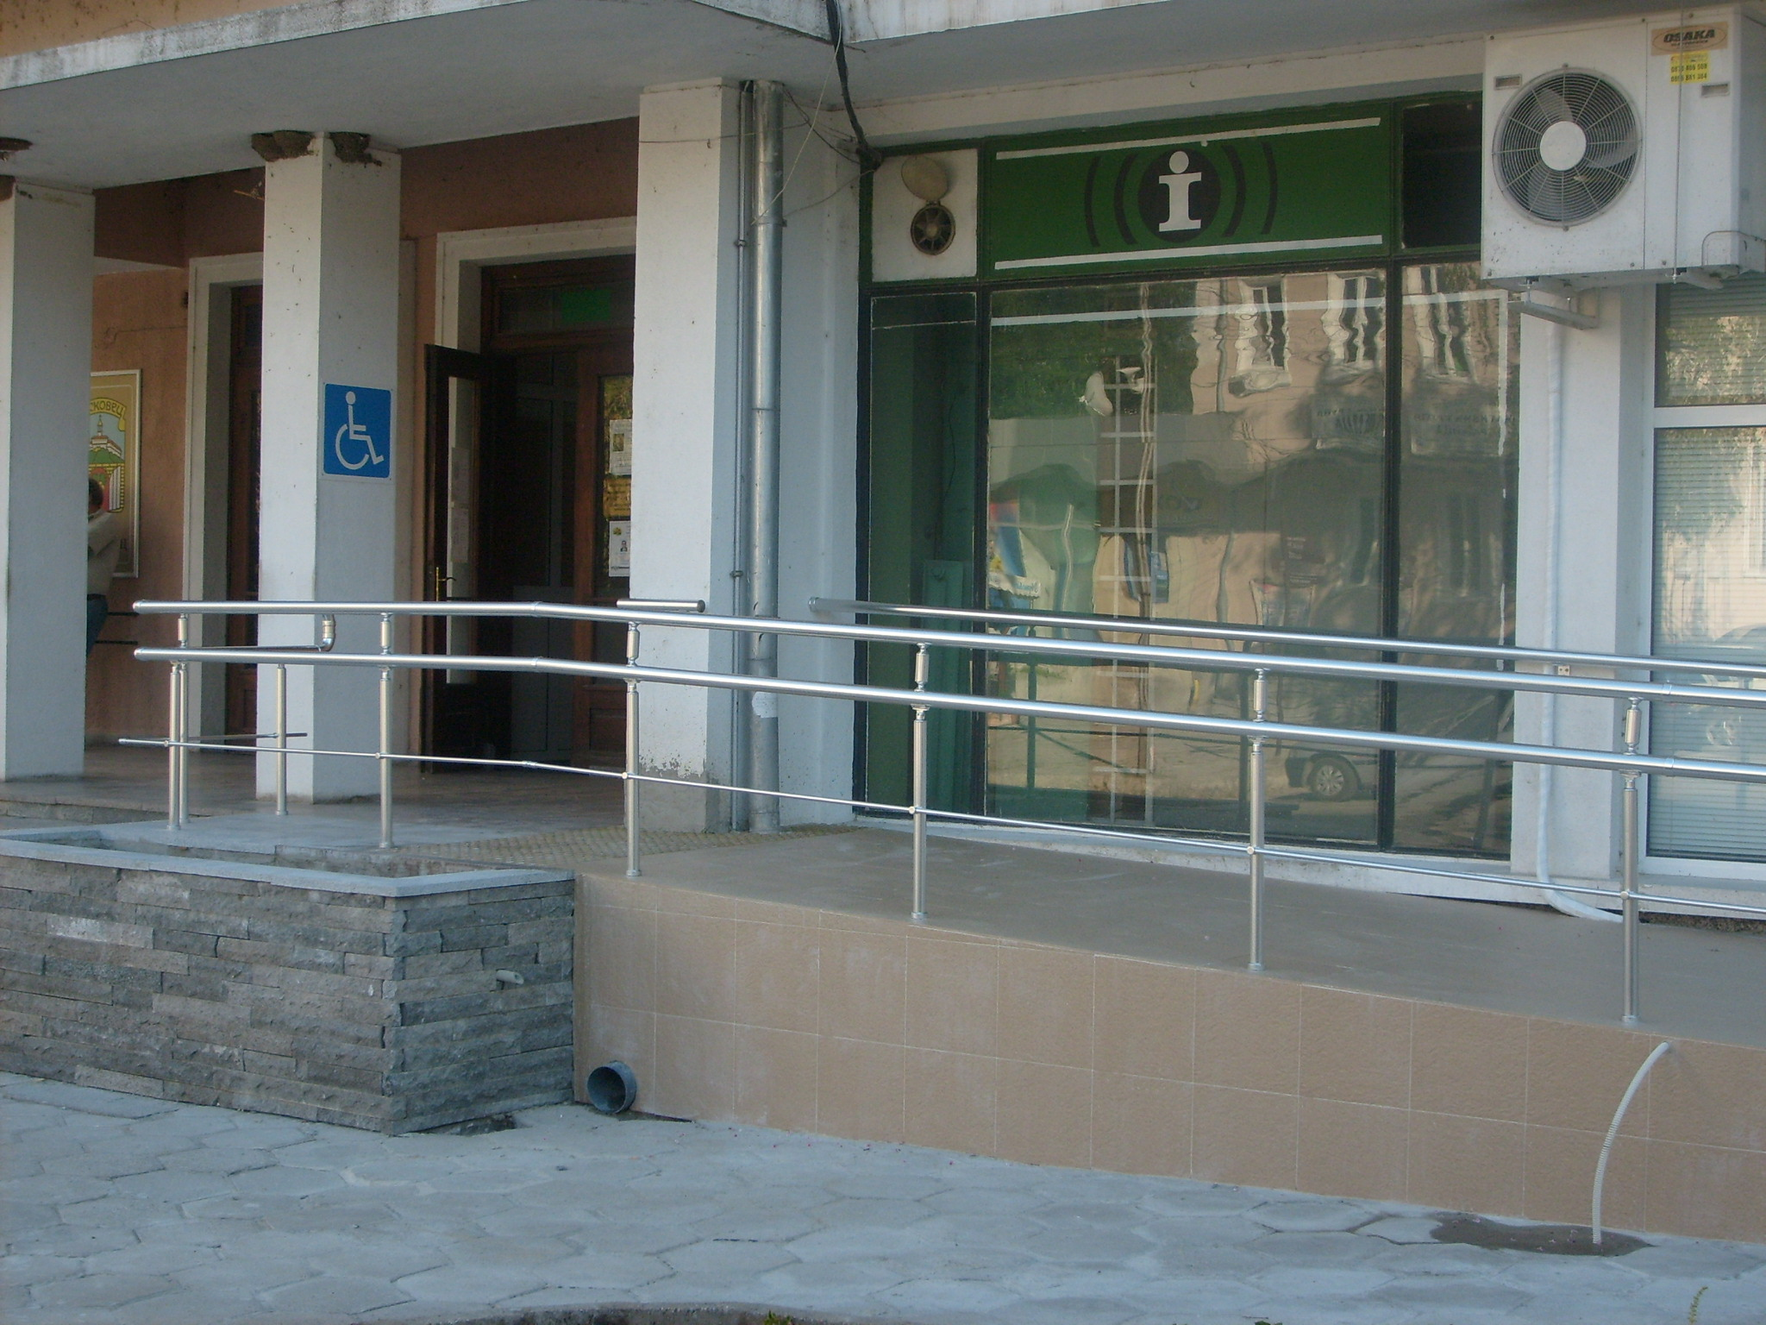
В Община Лясковец са пред завършване строително-ремонтните работи по изграждането на пет информационни центрове по населените места на територията на общината и цялостна модернизация на Залата на Общински съвет Лясковец по проект „Укрепване на капацитета на Община Лясковец за модерно, ефикасно и прозрачно местно самоуправление”, финансиран от Исландия, Лихтенщайн и Норвегия по Финансов Механизъм на Европейско икономическо пространство.
Извършените до момента строителни работи обхващат обновяване и ремонт на помещения в сградите на кметствата в селата Драгижево, Добри дял, Козаревец, Мерданя и Джулюница, където са обособени пет информационни центъра за предоставяне на административни услуги на населението по селата на територията на общината. За три месеца беше извършена и цялостна реконструкция на Залата на Общински съвет Лясковец, като извършените строителни работи включват внедряване на мерки за енергийна ефективност на залата, монтиране на PVC дограма, подмяна на ел. инсталация, направа на окачени тавани, полагане на топлоизолация и гипсокартон по стени, изграждане на рампа за хора с увреждания.
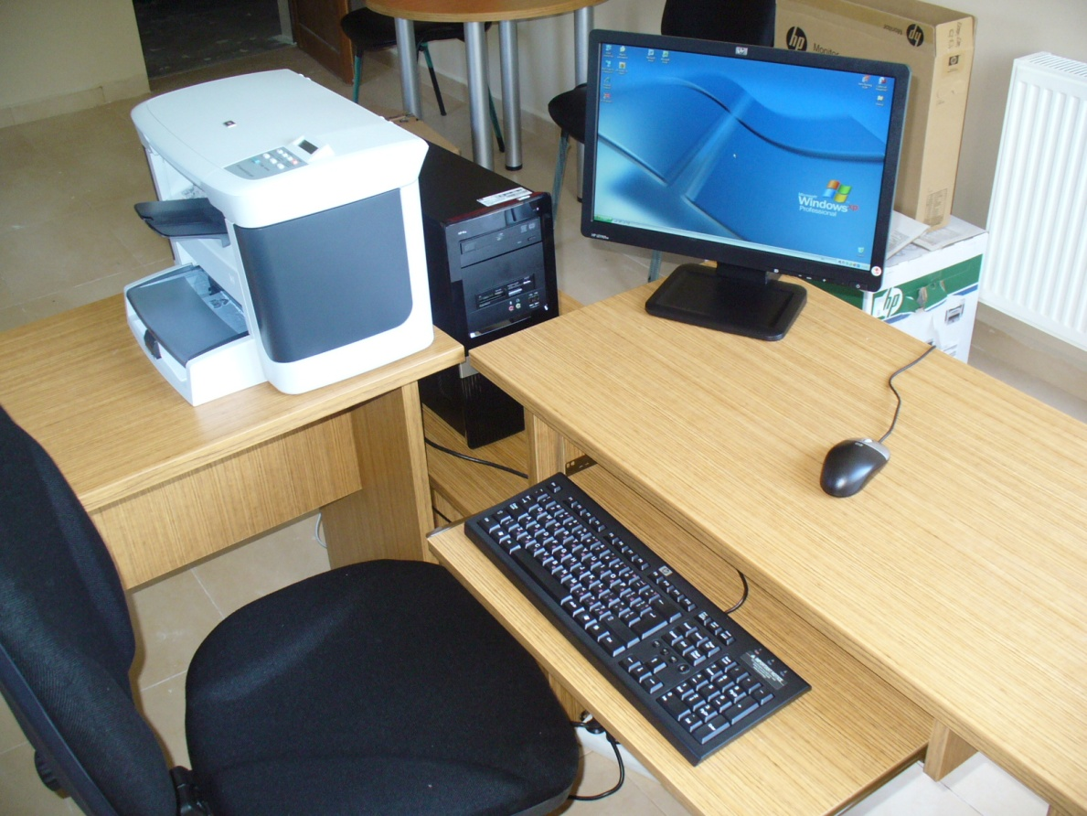
Основен фокус на проекта е осигуряването на достъпност на предлаганите услуги, както и възможности за участие на гражданите в процеса на вземане на решения, като чрез изграждането на две рампи се осигурява безпрепятствена възможност хора с двигателни увреждания да присъстват на заседанията на Общински съвет. От месец септември общински съветници в Лясковец ще могат да провеждат заседанията си в изцяло променена обстановка, след като залата не е ремонтирана в последните 30 години. Друга новост за местните законодатели ще бъде внедряването на система за електронно гласуване, което ще стане в рамките на два месеца след подписване на договор с фирмата, спечелила малката обществена поръчка.
Като част от проекта бе извършена доставка и монтаж на комуникационна техника, офис обзавеждане и оборудване за нуждите на общинска администрация, за информационните центрове по селата и оборудване за залата на Общинския съвет. Изпълнителят на малката обществена поръчка фирма „СИЕНСИС” АД е доставила 29 компютъра, сървър, рутери и принтери, мултифункционални устройства, 2 мултимедийни проектори, както и мебели и озвучителна техника за сградата на Общински съвет Лясковец. Равносметката към настоящия момент е, че в дейности по изпълнение на строително-ремонтни работи и доставка на оборудване и комуникационна техника в рамките на проекта са усвоени над 305 000 лева.
Проект „Укрепване на капацитета на Община Лясковец за модерно, ефикасно и прозрачно местно самоуправление” на Община Лясковец стартира през м. Август 2009 г и се очаква да приключи в началото на м. Февруари 2011 г.

